智能制造——仪表企业发展新引擎
来源： 仪商网
当前，以智能制造为代表的新一轮产业变革正迅猛发展，数字化、网络化、智能化正日益成为制造业的主要发展方向。智能制造能大幅度的帮助企业提高生产效率，改善产品质量，降低产品生产成本和资源消耗。为加速我国制造业转型升级、提质增效。
仪器仪表制造业作为我国制造业的重要组成部分，其智能制造升级也极大地影响着“中国制造2025”的进程。本次专题围绕智能制造，全方位剖析，展现关于智能制造的相关信息，加深企业对此的了解。

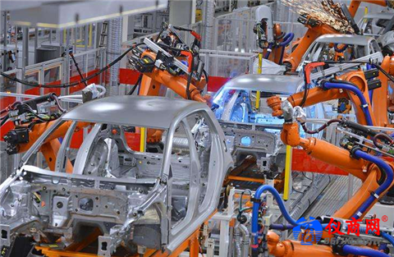

中国工业和信息化部副部长辛国斌12月11日介绍说，四年来，共遴选出305个智能制造试点示范项目，初步统计，这些项目智能化改造前后对比，生产效率平均提升37.6%，最高3倍以上。这305个智能制造试点示范项目，涉及92个行业类别，覆盖全国境内所有省(自治区、直辖市)，拉动投资超过千亿元人民币。
据初步统计，这些项目智能化改造前后对比，生产效率平均提升37.6%，最高3倍以上；能源利用率平均提升16.1%，最高达到1.25倍；运营成本平均降低21.2%，产品研制周期平均缩短30.8%，产品不良率平均降低25.6%。在此基础上，初步建成208个具有较高水平的数字化车间/智能工厂。
目前，中国已初步建立起国家智能制造标准体系，已有7项国际标准、215项国家标准正式发布；工信部共遴选确定了100个工业互联网试点示范项目，工业设备连接数量超过10万台套；整个行业已培育出35家主营业务收入超过10亿元人民币的系统解决方案供应商。
智能制造重塑竞争优势
以智能制造为核心的新一代信息技术与制造业加速融合，已成为全球先进制造业发展的突出趋势。目前，我国已探索形成了一批较成熟、可复制、可推广的智能制造新模式，智能制造推进体系也基本形成，未来要进一步在供给侧加强技术创新，积极培育生态体系，加快迈向制造强国。

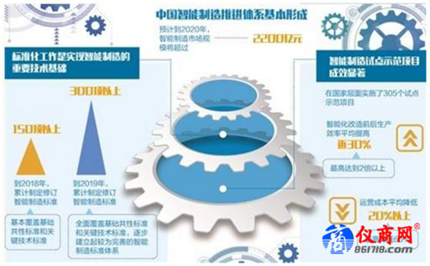

在终端制造厂商的网页上，消费者自主选择甚至定制喜欢的样式、颜色、外形和功能等，然后自动下单开始生产，已被视为智能制造的典型应用。当然，智能制造不仅于此，它贯穿于制造全流程并深刻改变了制造业的效率和模式。
工业和信息化部、国家标准化管理委员会日前出台了《国家智能制造标准体系建设指南（2018年版）》（以下简称《标准》），提出到2018年，累计制定修订150项以上智能制造标准，基本覆盖基础共性标准和关键技术标准；到2019年，累计制定修订300项以上智能制造标准，全面覆盖基础共性标准和关键技术标准，逐步建立起较为完善的智能制造标准体系。
“以智能制造为核心的新一代信息技术与制造业加速融合，已成为全球先进制造业发展的突出趋势。要聚焦智能制造这一主攻方向，加快制造强国建设步伐，加速推动经济发展向质量和效益提升转变。”工业和信息化部副部长辛国斌说。

